Федеральное агентство по образованию
ГОУВПО «Московский Государственный Текстильный
Университет им. А. Н. Косыгина»
Кафедра АСОИ и У

Лабораторная работа №1
по дисциплине: «Программный интерфейс»
на тему: «Основные свойства проекта»
Вариант 2

выполнил:
студент гр. 42-06
Гочияев Исмаил
проверил:
проф. Монахов В.И.

Москва 2010 год

Цель работы:
Изучить основные свойства проекта, использование командной
строки запуска, использование INI файлов

Порядок выполнения лабораторной работы:
- Для задачи индивидуального задания разработать основную(главную) форму приложения.
- Использовать параметры строки запуска для установки цвета фона Tedit.
- Предусмотреть сохранение и затем восстановление содержимого компонентов TEdit
Выполнение работы.
  - Содержание INI-файла.

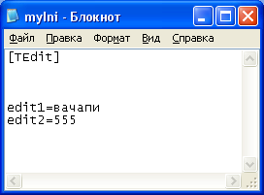

  - Пример командной строки запуска.
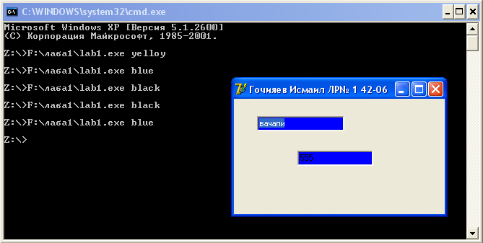

3. Текст проекта.
unit Unit2;
interface
uses
Windows, Messages, SysUtils, Variants, Classes, Graphics, Controls, Forms,
Dialogs,inifiles, StdCtrls;
type
TForm2 = class(TForm)
Edit1: TEdit;
Edit2: TEdit;
procedure FormClose(Sender: TObject; var Action: TCloseAction);
procedure FormShow(Sender: TObject);
private
{ Private declarations }
public
{ Public declarations }
end;
var
Form2: TForm2;
myIni: TIniFile;

implementation
{$R *.dfm}
procedure TForm2.FormClose(Sender: TObject; var Action: TCloseAction);
var i:integer;
begin
myIni:= TIniFile.Create('F:\ëàáà1\myIni.ini');
for i:=0 to (ControlCount-1) do
if Controls[i] is TEdit then
myIni.WriteString('TEdit', (Controls[i] as TEdit).Name, (Controls[i] as TEdit).Text);
myIni.Free;
end;
procedure TForm2.FormShow(Sender: TObject);
var
i:integer;
begin

if ParamCount<>0 then
if ParamStr(1)<>'' then
begin
for i:=0 to (ControlCount-1) do
if Controls[i] is TEdit then
( Controls[i]as TEdit).Color:=StringToColor('cl'+ParamStr(1));
end;
myIni:= TIniFile.Create('F:\ëàáà1\myIni.ini');
for i:=0 to (ControlCount-1) do
if Controls[i] is TEdit then
(Controls[i] as TEdit).Text:=myIni.ReadString('TEdit',(Controls[i] as TEdit).Name,'***');
myIni.Free;
end;
end.

